产品需求文档

文件状态：  [√] 草稿  [ ] 正式发布  [ ] 正在修改 | 文件标识： | Company-Project-RD-UR
文件状态：  [√] 草稿  [ ] 正式发布  [ ] 正在修改 | 当前版本： | X.Y
文件状态：  [√] 草稿  [ ] 正式发布  [ ] 正在修改 | 作 者：
文件状态：  [√] 草稿  [ ] 正式发布  [ ] 正在修改 | 完成日期： | Year-Month-Day

修订历史
序号 | 版本 | 编写/修订说明 | 修订人 | 修订日期 | 备注
1
2

目 录

一、 项目概述 4
1、产品背景介绍 4
2、产品概述及目标 4
3、阅读对象 4
4、参考文档 4
5、术语与缩写解释 4
二、产品角色 4
三、产品设计约束及策略 5
四、产品模型 5
五、产品功能性需求 5
1.、业务流程图 5
2、功能模块划分 5
3、功能模块设计 5
六、 产品非功能性需求 6
1、软硬件环境需求 6
2、产品质量需求 6
3、安全性需求 6
4、产品升级维护需求 6
5、接口需求 6
6、其他需求 6

项目概述

1、产品背景介绍
XX设计初衷定位以周末，短期出行为主（所谓短期特指，一天或者两天之内短期出行），主要针对于都市白领，及出生在上世纪八九十年代年轻新一代，追求自主独立同时不忘生活质量提高

2、产品概述及目标
XX主要为用户提供周边游玩咨询个性推送，两日游行程订制服务，兴趣内容分享活动等；我们旨在为用户提供感兴趣旅游咨询，通过数学与心理学结合，使APP更加智能，更加人性，成为你和他旅行私人助理

3、阅读对象
提示：指明文档阅读对象，如需求评审人员，开发人员，测试人员等

4、参考文档
提示：列出本文档的所有参考文献（可以是非正式出版物），格式如下：
[标识符] 作者，文献名称，出版单位（或归属单位），日期
例如：
[SPP-PROC-PP] SEPG，需求开发规范，机构名称，日期

5、术语与缩写解释
缩写、术语 | 解 释

二、产品角色
提示：产品的使用者

三、产品设计约束及策略
提示:应当遵循的标准或规范，包含程序与UI部分的要求

四、产品模型
提示：用概念体现主要业务实体及其关系，并加以说明，大型实体关系图可以分块展示，内容包括：模型图，概念说明，关系说明
- 产品整体规划
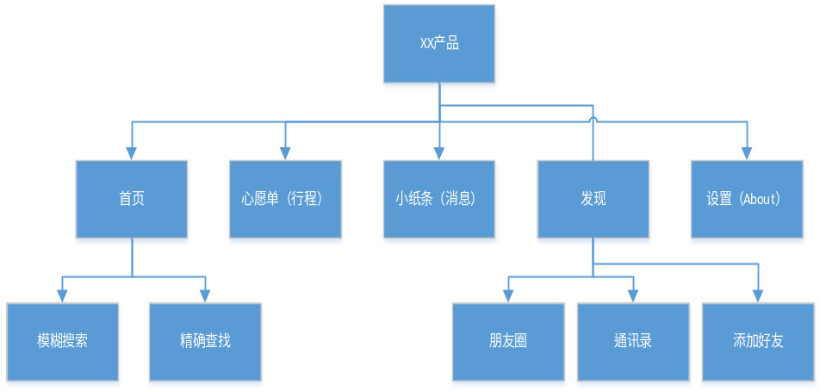
主要流程 1
- 首页原型图：
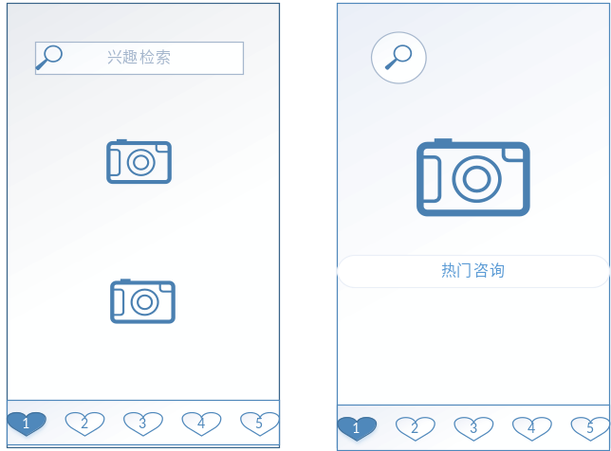
图1 为首页进进入图片
图2 为首页用户滑动状态
- 首页由搜索框，热点资讯，下标签栏组成
- 用户上下滑动搜索框变为如图二所示，只有用户再次点击搜索框才可以进行搜索，且搜索过程会有滚动条，用户停止操作滚动条自动消失
- 热门咨询内容待定（目前使用图片形式替代）
- 下标签栏默认点亮首页
2.1、模糊搜索
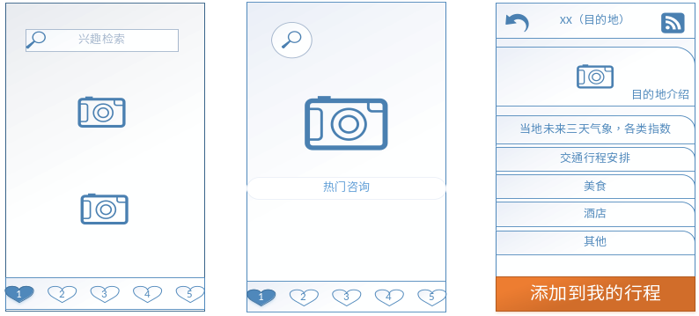
- 用户切换流程：
用户图一点击热门咨询跳转到图三
用户由图一跳转图二点击热门咨询跳转到图三

- 页面说明：
页一和页二如上所述
页三为用户生成最终行程计划表单，内容如下：
- 目的地介绍
- 当地实时天气，空气质量等
- 交通指南（支持地图）：
公共交通工具乘坐地点，费用，里程，建议出行时间
私驾车，出行线路规划，预算费用，出行里程
- 美食安排：符合标准酒店，特色小吃
- 住宿安排：根据用户预算推荐相应的酒店，客栈
- 其他（待定）
- 功能说明
- 标题栏包括标题，返回按钮，用户分享
- 页面内容支持上下滑动，支持滚动条
- 添加行程按钮，添加到我的心愿单当中
2.2、精确搜索
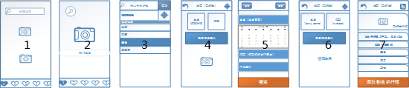
- 用户切换流程
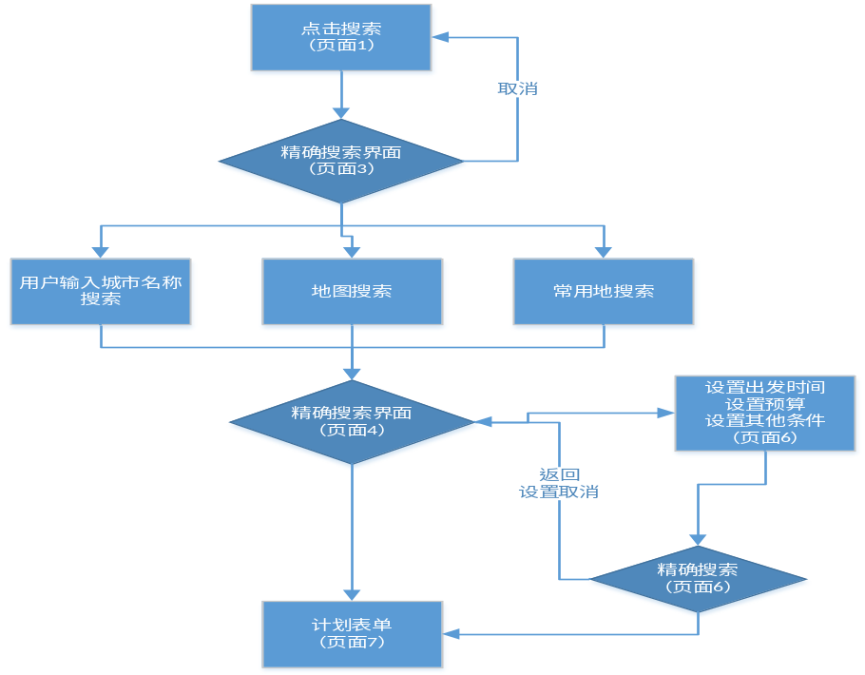
- 页面内容说明
- 页面1
- 页面2
- 页面3
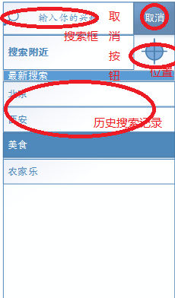
- 搜索框支持用户使用城市名称，地名进行检索（暂时这么涉及，后期根绝情况进行优化）
- 取消按钮：取消当前操作
- 位置按钮：点击进入地图页面
- 历史搜索记录：保存十条历史搜索记录，或者热点目的推荐等（根据手机用户界控制数量）
备注：搜索附近支持地图，地图页面后期设计，暂时可以忽略
- 页面4
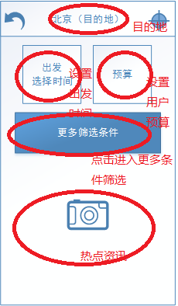
- 标题栏支持返回，标题显示，位置按钮
- 用户点击出发时间或者预算按钮，进入下一页面进行选择出发时间和设置预算，当用户不选择时候根据当前时间和手机位置为用户检索相关资讯
- 更多筛选条件当前做为预留
- 热点资讯：当前时间和地点热门景点推送内容，用户直接点击可以跳转页面7，当前展示为推荐订制的行程计划

- 页面5
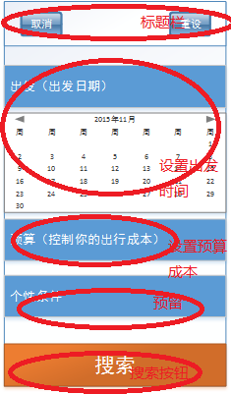
- 取消：返回当前操作不保存，返回上一级页面
- 重设：恢复系统默认值
- 设置出发时间：只能设置当前以后时间，包括挡墙；当前以前时间日历进行相应处理，设置的时间间隔不得超过3天
- 设置预算：为预估值，整十整百
- 个性条件：目前暂做预留
- 搜索：用户点击可以进行搜索

- 页面6
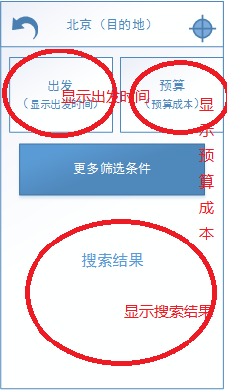
- 标题栏：支持返回搜索界面，位置按钮；
- 显示行程订制时间段
- 显示行程订制预算成本区间
- 显示当前搜索结果，采用名片式结构展示，（后期补充设计）
- 页面7
原则展示与土建内容计划相同（允许存在差异）：
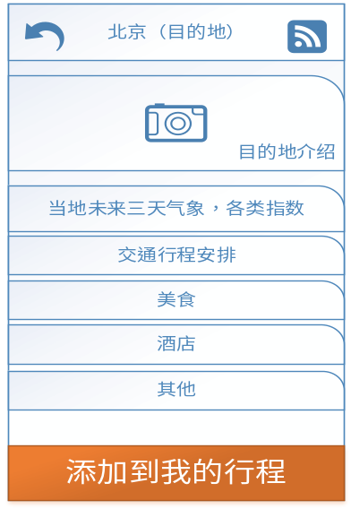
为更好阐释展示内容以下采用表格形式进行：
服务内容 | 功能 | 扩展 | 备注
目的地 | 介绍景点人文，历史，典故，  近期活动等
天气 | 播报未来三天天气情况，空气质量，紫外线，地质灾害等情况
交通 | - 提供公共交通出发时间，出发地点，路程，费用  - 提供私家车路线规划，费用，距离等信息
美食 | 推荐当地美食，餐馆，特色小吃，特色酒楼 | 推荐当地人比较喜欢吃东西，或者喜欢去的吃的地方
住宿 | 根据预算提供符合标准住宿 | 推荐一些特色农家乐，airbnb上边民俗住宅

- 功能实现说明
旨在为用户提供精确搜索服务内容
- 心愿单原型图：
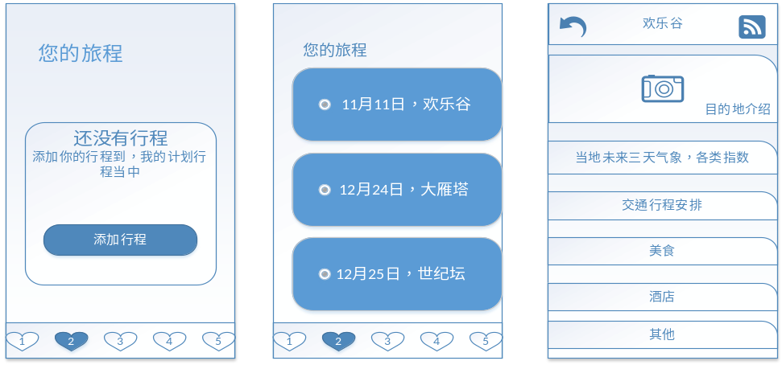
- 用户切换流程
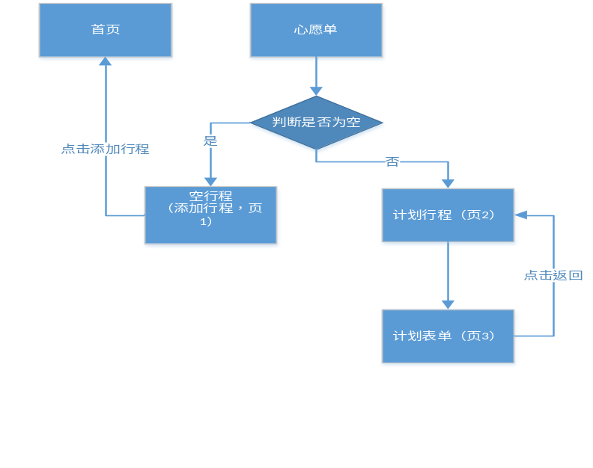
- 页面内容说明
- 页面1：页面为空，提示用户添加行程，添加行程是按钮可以返回到首页，下标栏心愿单点亮
- 页面2：纸条形式展现已经添加行程（设计后期补充），用户选在不同计划可以查看详细计划，下标题栏心愿单被点亮
- 页面3：行程计划
- 功能实现说明
- 页面2：行程根据时间不同显示不同颜色，支持行程增，删
，改，查（功能设计缺失，后期补上）
- 页面3：支持导入我的日程，支持闹钟提醒，支持地图导航，支持酒店结算，支持餐位预定等（前期需要做预留，后期根据需求做相应详细设计）

- 小纸条原型图：
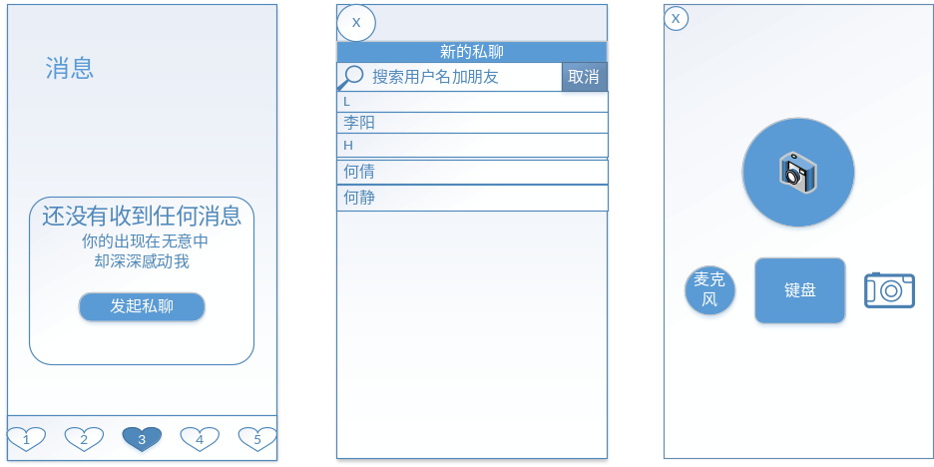
i: 流程说明
ii: 页面布局
- 页面功能说明
- 发现原型：
- 设置原型图：

五、产品功能性需求

1.、业务流程图
提示：产品整体业务流程图，如过大，可分块展示
  - 启动

  - 首页
  - 心愿单（行程规划）
  - 纸条（消息）
  - 发现（联系人和 朋友圈）

2、功能模块划分
2.1、首页
2.1.1、搜索服务
此项提供城市，预算，时间为关键字的搜索服务，用户根据自已的喜好或者习惯选择搜索关键字检索：
- 关于目的地
- 关于预算
- 关于吃饭
- 关于住宿
- 关于交通
2.1.1.1 城市关键字检索
默认提供一天半的行程安排，预算控制在五百以内行程订制内容
2.1.1.2 时间关键字检索
默认为用户推送感兴趣目的地，以及预算在伍佰元以内的行程安排
2.1.1.3 预算关键字检索
默认为用户提供符合预算目的新城安排，时间为一天半

2.1.2、推送个性内容
根据用户兴趣习惯，通过算法实现对用户感兴趣内容推送服务，包括内容分为以下几种：
- 旅游咨询，热门旅游咨询服务
- 特色美食
- 旅游攻略
通过图元，文字等内容，使用户更简单的方式提供咨询服务，以及获取有价值的信息。
2.1.3、（预留）位置

2.2、您的旅程
2.2.1、计划行程
用户选定的行程默认添加到计划行程当中，方便用户随时查阅
- 支持用户自定义分组
- 支持用户修改
- 支持用户删除
- 支持用户分享
2.2.2、

2.3、旅友圈
2.3.1、日志，照片以及视频，同时默认分分享到盆友圈，微博当中，支持用户手动设置是否同时分享
2.3.1.1 心情日志发布
支持点赞，评论，分享到自己空间当中
2.3.1.2 图片发布
2.3.1.3 语音发布
2.3.2、订制内容分享

2.4、我
2.4.1 设置
2.4.2 邀请好友
2.4.3 帮助

3、功能模块设计
提示：包括各模块的业务流程，用例描述，用户界面，字段及其他说明

产品功能性需求

1、软硬件环境需求

2、产品质量需求

3、安全性需求

4、产品升级维护需求

5、接口需求

6、其他需求

